Word starten
Starten Sie Word.
Start/ Windowstaste > Word
oder indem Sie eine Datei öffnen, die Word zugeordnet wird (bspw. eine docx. –Datei)

Das Programmfenster
Im Laufe der Jahre hat sich die Benutzeroberfläche von Word (und anderen Textverarbeitungsprogrammen) sehr verändert. Es ist also sehr gut möglich und wahrscheinlich, dass die Darstellungen und Wege bei Ihnen abweichen.
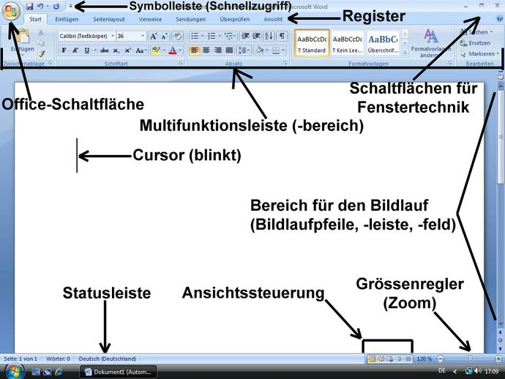

Fenster anpassen
In der Grafik fehlen für meinen Geschmack noch die Lineale. All dieses Befehle, die nur das Programmfenster verändern, nicht aber die eigentliche Datei, finden Sie im Register „Ansicht“. Dort setzen Sie ggf. einen Haken bei Lineale.
Je nach gewähltem Register werden Ihnen unterschiedliche Befehle in der Multifunktionsleiste angezeigt. Die gängigsten Befehle finden Sie im Register „Start“. Dort geht es insbesondere um die Formatierungen und die Zwischenablage.
Sie können die Symbolleiste für den Schnellzugriff anpassen. So können Sie alle Befehle mit einem Klick erreichen
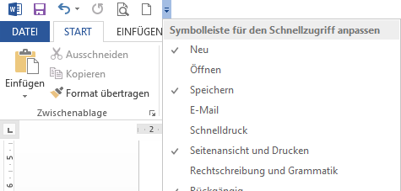

Texteingabe
Zeichen werden dort eingefügt oder gelöscht wo der Cursor blinkt. Der nachfolgende Text wird entsprechend angepasst. Damit das gut funktioniert ist es wichtig, dass Sie Word möglichst viel tun lassen.
Zeilenumbrüche, Silbentrennungen, Nummerierungen usw., als das kann Word besser als wir.
Lassen Sie sich zunächst auch die unsichtbaren Zeichen anzeigen. Dies mag anfänglich irritieren und stören. Sie werden sich aber schnell daran gewöhnen und zu schätzen lernen.
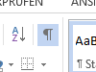
Geben Sie dann den Text ein. Es ist nicht sinnvoll, zwischendurch ständig zu formatieren, Sie machen sich damit doppelte Arbeit. Es sei denn, sie arbeiten mit Vorlagen. Dazu kommen wir später.

Im Text bewegen
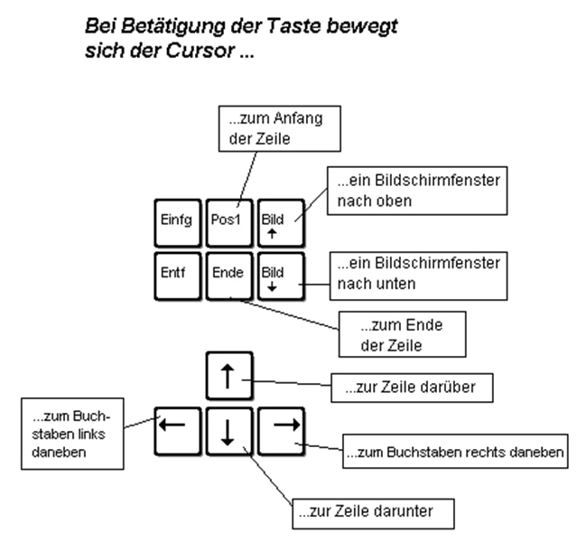
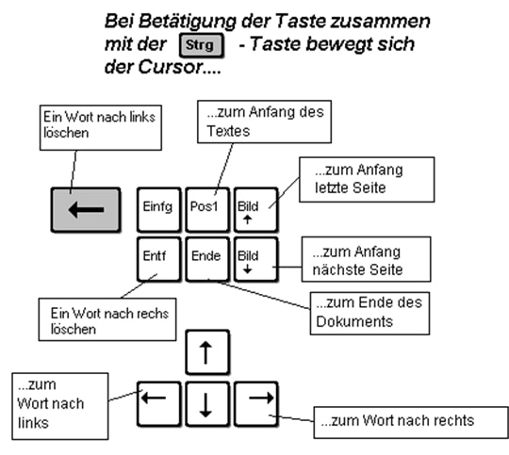

Nachträgliche Veränderung des Textes
Setzen Sie den Cursor dahin, wo die Veränderung stattfinden soll. Backspace/ Rückschritt löscht nach links, Entf löscht nach rechts.
Markierte Bereich werden durch jede Zeicheneingabe überschrieben.
Die Textumgestaltung mittels Zwischenablage wird im Kapitel Zwischenablage beschrieben.
Markieren
OHNE ZU MARKIEREN WIRD SELTEN WAS PASSIEREN. Hat schon meine Lehrerin vor 20 Jahren gesagt – und sie hatte Recht.
Achtung: Wenn Sie mit der Maus markieren kann es ihnen passieren, dass sie Text verschieben anstatt zu markieren.
Wenn Sie den Cursor über die Tastatur bewegen und dabei die Shift-Taste drücken wird der dazwischenliegende Bereich markiert. Das funktioniert auch bei Pos 1, Strg+Pos1, Ende usw.
Mit einem Klick neben eine Zeile, wenn der Zeiger zur Zeile zeigt, wird die Zeile markiert. Mit einem Doppelklick der Absatz und mit einem Dreifachklick der gesamte Text. Das funktioniert übrigens auch mit Strg + A.

Formatierung
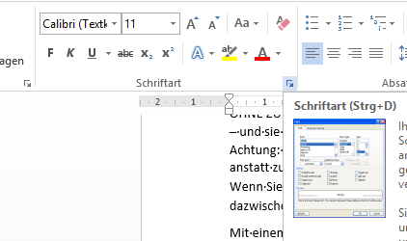
Formatierungsmöglichkeiten finden Sie meistens im Register Start. In der Multifunktionsleiste sind die verschiedenen Formatierungsmöglichkeiten zu Gruppen zusammengefasst. Rechts unten in einer Gruppe finden Sie oft eine Schaltfläche zu weiteren Formatierungsmöglichkeiten.
Grundsätzlich lohnt sich in vielen Programmen der Blick ins Kontextmenü. (Kontextmenü, weil sich das Menü ständig ändert – kontextabhängig ist. (Rechtsklick)

Zwischenablage

Kopieren / Ausschneiden / Einfügen
- Bildausschnitte, Textelemente, Dateien und Ordner können auf diese Weise bearbeitet werden.
- Das Objekt, der Bildausschnitt oder das Textelement müssen zunächst markiert werden.
- Wählt man den Befehl Kopieren aus, wird ein Duplikat erzeugt und in der Zwischenablage abgespeichert.
- Wählt man den Befehl Ausschneiden aus, wird das Element von seinem ursprünglichen Ort entfernt und in der Zwischenablage gespeichert.
- Nach dem Ausschneiden oder Kopieren steht der Befehl Einfügen zur Verfügung.
Man markiert den gewünschten Zielort, dies kann ein Ordner oder eine Textstelle sein, und wählt den Befehl Einfügen aus.

Möglichkeiten diese Befehle auszuführen

Befehl Symbol Langer Weg Tastaturkürzel
Ausschneiden Schere Strg + X
Kopieren 2 Blätter Strg + C
Einfügen Klemmbrett Strg + V
Sie kriegen die Befehle auch immer über das Kontextmenü (Rechtsklick).
In Word finden Sie die Befehle hier 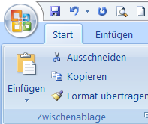
Sie haben auch die Möglichkeit per Drag and Drop (Ziehen und fallen lassen) Texte, Dateien, Ordner etc. zu verschieben.
- Markieren Sie hierfür zunächst den Text oder das Objekt.
  - Fassen Sie dann den markierten Teil bei gedrückter linker Maustaste an und verschieben Sie ihn an den Zielort.
Wenn Sie hierbei die Strg Taste drücken, erzeugen Sie eine Kopie.
  - Sicherer ist es mit der rechten Maustaste. Sir haben dann die Möglichkeit zwischen , Kopieren, Ausschneiden, Abbrechen und Verknüpfung erstellen auszuwählen

Zusammenfassung
- Wird ausgeschnitten ohne einzufügen, entspricht dies einem Löschen/Entfernen.
- Wird ausgeschnitten und dann eingefügt, entspricht dies einem Verschieben.
- Wird kopiert und dann eingefügt, entspricht dies einem Kopieren.

Wird ein Objekt ausgeschnitten oder kopiert, ist es solange in der Zwischenablage vorhanden und kann immer wieder eingefügt werden, bis ein neues Objekt kopiert oder ausgeschnitten wurde oder Rechner der heruntergefahren wurde. Dies gilt nur für das Betriebssystem und die meisten Programme.
Die Office –Zwischenablage, mit der auch Word arbeitet, speichert bis zu 24 Elemente. Sie wird eingeblendet, wenn sich mehr als 1 Element in der Zwischenablage befindet. Falls dies nicht so ist, lassen Sie sich den Aufgabenbereich anzeigen.

Aufzählung und Nummerierung, Gliederung
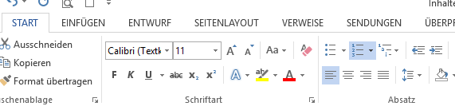
Sie können Aufzählungen und Nummerierungen sehr gut mit Word erzeugen. Durch einrücken werden Unterebenen erzeugt. Ein Rechtsklick auf die Nummerierungen eröffnet Ihnen verschiedenste Möglichkeiten.
- Ebene 1
  - Unterebene 1
  - Unterebene 2

Durch einen Rechtsklick auf die Nummerierungs-/ Aufzählungszeichen erhalten sie vielfältige Möglichkeiten der Formatierung oder der Festlegung des Nummerierungswertes. Ein Blick lohnt sich.

Absatzlayout, Tabstopps, Einzüge und Abstände
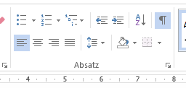
Wenn sie sich die Absatzeinstellungen anzeigen lassen können sie die Abstände der Zeilen, der Absätze und weitere Formatierungen, wie Einzüge, vornehmen.
Schreiben Sie mehrere Absätze und beobachten sie, welche Auswirkungen die Veränderungen der Sondereinzüge, Zeilen- und Absatzabstände haben.
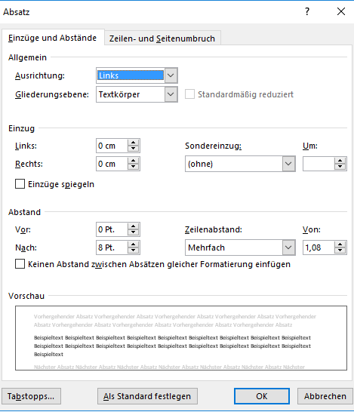

Zu den Tabstopps kommen wir auf der nächsten Seite – hier finden sie aber schon mal den Weg zu den Einstellungen
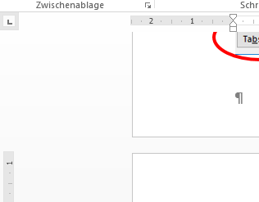
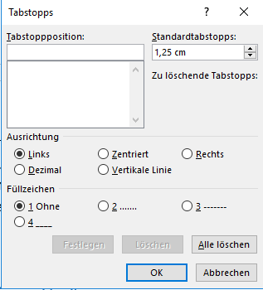
Durch betätigen der Tabulatortaste springen Sie zum nächsten Tabstopp. Sollten Sie selbst keine definiert haben, springt der Cursor zum nächsten Standard-Tabstopp. Das nachträgliche Verändern der Standardtabstopps ist nicht möglich – selbst gesetzte Tabstopps können nachträglich auf unterschiedlichste Weise angepasst werden, die Ausrichtung, die Position, Füllzeichen etc.

Tabstopps setzen.
Durch das Anklicken der Schaltfläche im Schnittpunkt der Lineale wechseln Sie zwischen den verschiedenen Tabstopps. Linksbündig, zentriert, rechtsbündig, dezimal, senkrechte Linie.
Um den Tabstopp zu setzen, klicken Sie in das waagerechte Lineal. Diese Formatierung (auch Tabstopps sind eine Form von Formatierung) gilt für die Zeile, in der sie sich gerade befinden. Soll ein größerer Bereich nachträglich verändert werden MÜSSEN sie diesen Bereich markieren. Gerade im Bereich der Tabstopps wird das gerne vergessen. Bei der Texteingabe wird die Formatierung des aktuellen Bereiches übernommen.
Tabstopps löschen können sie am einfachsten, indem sie ihn mit der Maus aus dem Lineal nach unten ziehen.

Arbeiten mit Formatvorlage
Einen kleinen Brief oder etwas Ähnliches kann man ohne weiteres nachträglich formatieren. Wenn Sie aber grundsätzlich z.B. mit einer anderen Schrift arbeiten wollen oder sich Ihr Dokument über mehrere Absätze erstreckt sollten Sie besser mit den Formatvorlagen arbeiten.
Dadurch ist es problemlos möglich, Formatierungen für das gesamte Dokument zu verändern oder ein Inhaltsverzeichnis zu erstellen.
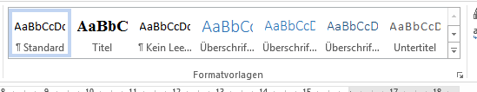

Formatieren Sie ihren Text indem Sie sich für eine der Vorlagen entscheiden. Die Vorlage kann nachträglich für das gesamte Dokument verändert werden. Das geht nicht, wenn sie z.B. den Standardtext durch das Vergrößern der Schrift etc. zu einer Überschrift machen.
Besonders wichtig ist die Arbeit mit den Vorlagen wenn sie ein Inhaltsverzeichnis erstellen wollen. Dazu später mehr.

Formatvorlagen anpassen
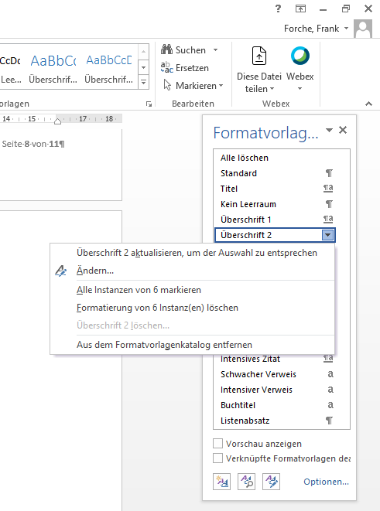
- Rechtsklick auf das Format (z.B. Überschrift 1)
- Alle Instanzen von xxx markieren
- Formatierungen vornehmen
- Optionen
- Nur in diesem Dokument
- OK
- Dadurch haben Sie für dieses Dokument die Formatvorlage geändert. Sie können aber auch neue Vorlagen erstellen und für alle Dokumente übernehmen. Probieren Sie sich und Word aus.
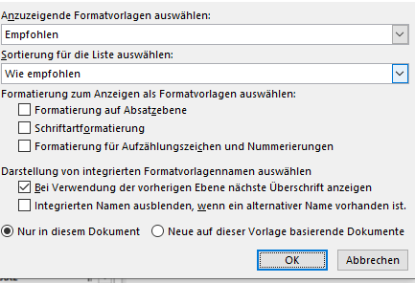
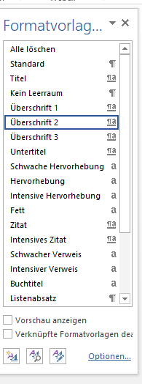
Bild tralala 1
Bild tralala 2

Formatvorlagen für die Beschriftung von Tabellen und Fotos
Lohnt sich, weil dann schnell Verzeichnisse erstellt werden können.
Bild tralala 1 8
Bild tralala 2 8
Siehe dieses Beispiel – möglich durch:
- Rechtsklick auf das Bild > Beschriftung einfügen
- Register Verweise > Abbildungsverzeichnis einfügen
Ähnlich sieht es bei Fußnoten, Quellen, Zitaten und Literaturverzeichnissen aus. Arbeiten Sie damit!!

Autokorrektur
Legen Sie in den Autokorrekturoptionen fest, dass aus dem Tag nach Montag immer Freitag wird.
Recherchieren Sie ggf. im Internet nach einer Lösung.

Die Lösung ist: Register Datei > Optionen > Dokumentenprüfung > Autokorrekturoptionen
An dieser Stelle finden sie sehr viele Einstellungsmöglichkeiten. Ein umfassender Blick lohnt sich also

Suchen und ersetzen
Im Register Start finden Sie die Gruppe Bearbeiten. Dort können Sie Suchen (Strg + F) oder Ersetzen (Strg + H).
Die Platzhalterzeichen * für kein oder beliebig viele Zeichen und ? für genau ein Zeichen funktionieren nur wenn sie die entsprechende Auswahl treffen.
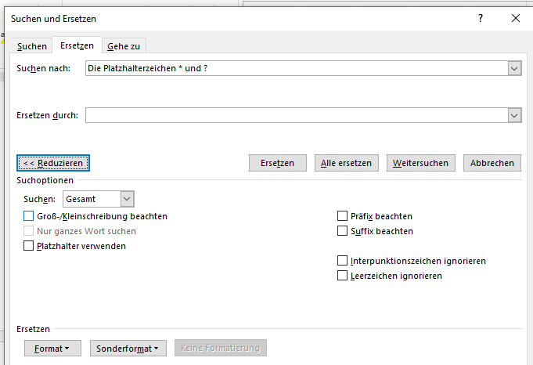

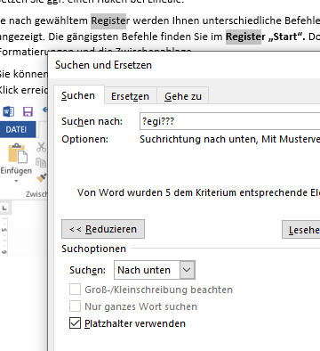

Silbentrennung
Besonders beim Blocksatz sehen große Lücken im Text unschön aus. Durch die Silbentrennung werden die Lücken verkleinert.
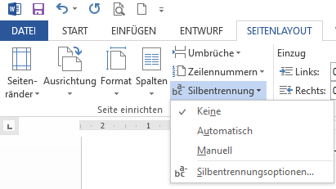
Register Seitenlayout
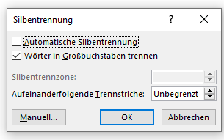

Sie sollten auf keinen Fall selbst die Trennstriche setzen!!! Manchmal kann man in Zeitungen sehen, was dann passiert; mitten in der Zeile finden sich Trennstriche . Es gibt aber Ausnahmen. Beispiel:
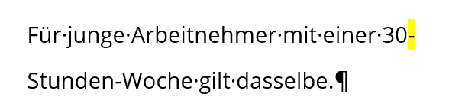
Verhindern können Sie die Trennung dadurch, dass Sie mit der Tastenkombination Strg + Shift + Bindestrich statt des normalen Bindestrichs einen geschützten Binde- bzw. Trennstrich einfügen. Die Ziffer oder Abkürzung rutscht dann in die nächste Zeile:
Manchmal möchten Sie, dass an einer bestimmten Stelle im Text nicht umgebrochen wird, obwohl dort ein Leerschritt ist. Dafür brauchen Sie den geschützten Wortzwischenraum.
Und manchmal möchte Word an einer Stelle umbrechen, die ihnen einfach nicht gefällt. All das ist einstellbar – machen sie das über das Programm.
Eine sehr gute Seite zu diesem Thema ist: www.npridik.de/silbentrennung-zeilenumbruch/

Seriendruck
Beim Seriendruck werden weitgehend gleichlautende Dokumente für verschiedene Empfänger erstellt.
- Zum einen gibt es eine Datenquelle in Tabellenform mit den Empfängern
- Dann gibt es den Brief, also das Dokument mit Platzhaltern für die Daten aus der Datenquelle.
- Führt man am Ende des Prozesses nun den Brief mit der Datenquelle zusammen, wird daraus ein Serienbrief.
Legen Sie sich vorher eine kleine Tabelle in Word an und befüllen die mit Anrede, Vorname, Nachname und 3 Datensätzen. Speichern Sie die Tabelle irgendwo.
Sie finden den Serienbrief im Register Sendungen. Starten Sie den Seriendruck und nutzen Sie am besten den Assistenten.
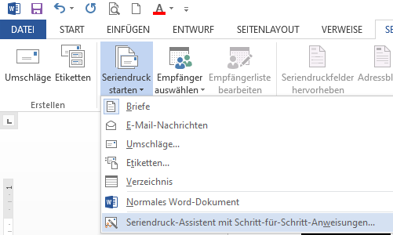

Grafiken einfügen
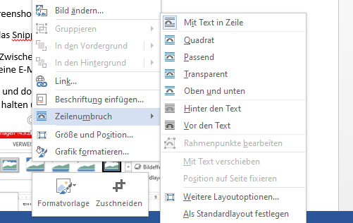
Über Einfügen > Bilder können Sie Bilder einfügen. Die Grafiken werden in ihrer Originalgröße eingefügt und zunächst wie ein Satzzeichen behandelt. Um die Grafik frei positionieren zu können wählen Sie über das Kontextmenü Zeilenumbruch > Passend aus.
Adresse
Alternativ: Rechtsklick „Größe und Position“ Dort das Register Textumbruch > Passend.
In diesem Fenster > Register Größe können Sie per Zahleneingabe die Größe einer Grafik definieren.
Register „Position“ erlaubt Ihnen, die Position im Verhältnis zum Seitenrand, zur Seite etc. zu definieren.
Dieses Register ist sehr wichtig um eine Textfeld zu definieren. Bspw. für ein Adressfeld!!

Textfeld
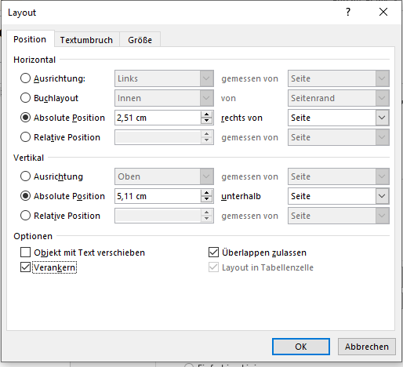
Einfügen > Textfeld
Über das Kontextmenü können Sie wieder das Layout, die Größe und die Position definieren.
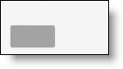Fensterkuvert Laut DIN 5008 hat das Adressfeld standardmäßig einen Abstand von 25 mm zum linken Seitenrand und 50,8 mm von der Blattoberkante. Wenn Sie sicher sein wollen, dass die von Ihnen eingegebene Anschrift im üblichen Adressfeld - und damit im Standard-Fensterumschlag - auftaucht, setzen Sie im einfachsten Fall ...
Ich habe aber die Erfahrung gemacht, dass ich besser mit den Angaben aus obigen Screenshot hinkomme.
- den oberen Seitenrand auf 5,08 cm (oder gleich 5,1 cm) und
- den linken Seitenrand auf 2,5 cm.
Quelle: https://www.akademie.de/wissen/fensterbriefe-mit-word-writer

Screenshot
Mit Betätigung der „Druck“ oder „Print“-Taste machen sie eine Aufnahme des gesamten Bildschirms.
Mit Alt + Druck machen Sie einen Screenshot des aktiven Fensters.
Eine bequeme Möglichkeit ist auch das Snipping Tool, zu finden im Startmenü.
Die Aufnahmen befinden sich in der Zwischenablage und können wie gewohnt überall eingefügt werden, z.B. in ein Worddokument, eine E-Mail usw.
Wenn Sie Grafiken in Word einfügen und dort beschneiden werden die abgeschnittenen Bildbereiche nicht gelöscht. Um die Datei klein zu halten und aus Sicherheitsgründen sollten Sie die Bilder komprimieren. Bildtools > Format >
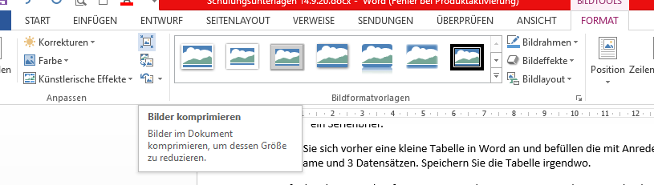

Einfügen von Formen
Register Einfügen > Formen > Form auswählen > mit linker Maustaste ziehen und einfügen > Rechtsklick zum formatieren
Wenn Sie die Form mehrfach brauchen können Sie die Form kopieren und einfügen.
Wenn Sie die Form immer wieder brauchen, legen sie sich einen Baustein an. Siehe entsprechendes Kapitel.

(Text)-Bausteine
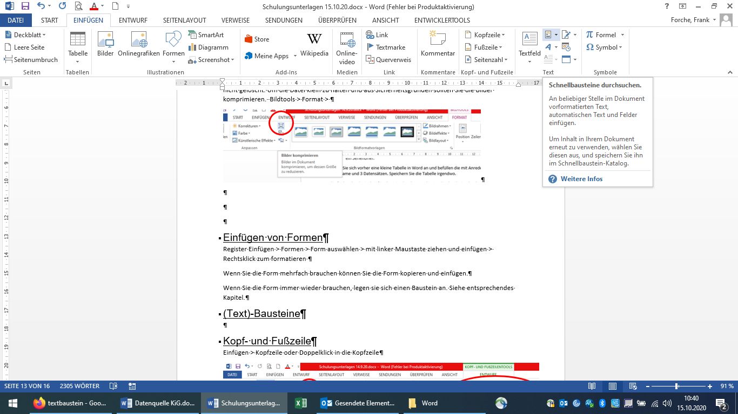
Im Register „Einfügen“ Gruppe „Text“
„Schnellbausteine durchsuchen „ > „Organizer für Bausteine“
Textbaustein anlegen.
Text markieren > Alt+F3
Sie können aber auch Grafiken, wie z.B. den roten Kreis als Schnellbaustein speichern.
Wenn Sie eine eigene Kategorie anlegen finden Sie ihre Bausteine später leichter
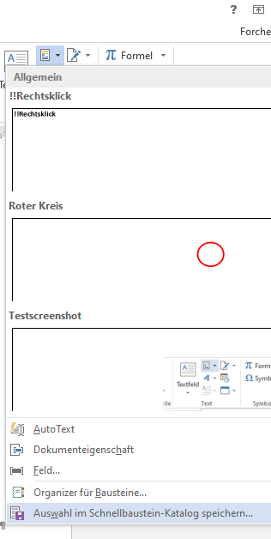
Wenn Sie die Auswahl im Schnellbausteinkatalog speichern wird sie Ihnen grafisch für den besonders schnellen Zugriff angeboten.

Kopf- und Fußzeile
Einfügen > Kopfzeile oder Doppelklick in die Kopfzeile
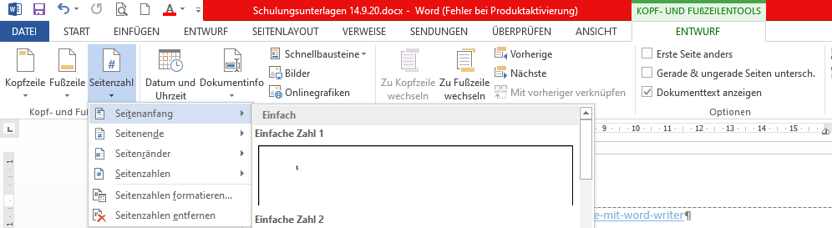

Formular
Zunächst müssen Sie sich die Entwicklertools anzeigen lassen.
Dann sind verschiedene Formularfelder möglich. Optionsfelder, Auswahlfelder, Ankreuzfelder und vieles mehr. Sie finden im Internet Anleitungen dafür. Stichwort „Formular“ Word.
☒
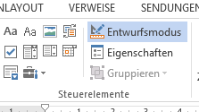
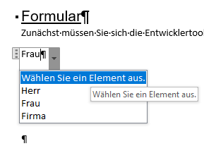

Dokument-Vorlage
Wählen Sie beim Speichern den Dateityp Vorlage dotx oder (früher dot) aus.
Automatisch wird der Speicherort gewechselt. Vorlagen werden standardmäßig im Vorlagen oder Templateordner gespeichert.
Mit Glück wird ihnen die Vorlage in Datei > Neu auch angeboten. Der Vorteil der Vorlagen ist, dass sie nicht ohne weiteres verändert werden können. Ein Klick auf eine Vorlage erzeugt ein neues Dokument.
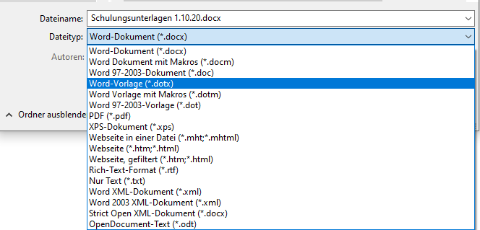

Speichern und Probleme beim Öffnen
DOCX = aktuelles Word – Standardformat
DOC = älteres Word – Standardformat (hat nicht alle Möglichkeiten wie DOCX, daher manchmal Kompatibilitätsmodus.
PDF = Portabel Dokument Format, sieht auf jedem Rechner gleich aus und „lässt sich nicht verändern“. Wird daher oft für Formulare genutzt.
RTF = Rich Text Format. Jedes Textverarbeitungsprogramm kann RTF-Dateien lesen. Formatierungen und Grafiken sind möglich, sehen aber nicht überall gleich aus.
TXT = Der Editor aber auch andere Programme erzeugen Txt – Text - Dateien. Diese haben keinerlei Formatierung, sind somit sauber.
ODT = Heutzutage finden sich, mit der vermehrten Nutzung von Open source Software, wie bspw. Open-Office, immer mehr ODT – Dateien (Open Dokument Text). Eine Standardisierung ist wünschenswert, führt aber (nach meiner Erfahrung) oft zu Problemen, weil z.B. das Layout in Word völlig zerschossen wird. Verschicken Sie ODT Dateien nur, wenn Sie ganz sicher sind, dass beim Empfänger keine Darstellungsprobleme entstehen werden. Sie haben auch in Open Office die Möglichkeit, Dateien als doc oder docx oder als PDF zu speichern.
DOT = Altes Word – Format für Vorlagen
DOTX = Aktuelles Format für Vorlagen

Inhalt

Word starten 1
Das Programmfenster 1
Fenster anpassen 1
Texteingabe 2
Im Text bewegen 2
Nachträgliche Veränderung des Textes 3
Formatierung 3
Zwischenablage 4
Möglichkeiten diese Befehle auszuführen 4
Zusammenfassung 4
Aufzählung und Nummerierung, Gliederung 5
Absatzlayout, Tabstopps, Einzüge und Abstände 5
Tabstopps setzen. 6
Arbeiten mit Formatvorlage 6
Formatvorlagen anpassen 7
Formatvorlagen für die Beschriftung von Tabellen und Fotos 8
Autokorrektur 8
Suchen und ersetzen 9
Silbentrennung 10
Seriendruck 11
Grafiken einfügen 12
Textfeld 12
Screenshot 13
Einfügen von Formen 13
(Text)-Bausteine 14
Kopf- und Fußzeile 15
Formular 15
Dokument-Vorlage 15
Speichern und Probleme beim Öffnen 16

